

计算机专业类课程

实验报告
课程名称： C语言
学院专业：计算机科学与工程学院
学生姓名：杨威
学 号：2019081304022
指导教师：俸志刚
日 期：2020年 6月 12日
电子科技大学计算机学院实验中心

电 子 科 技 大 学
实 验 报 告
实验一

一、实验室名称：
电子科技大学清水河校区主楼A2-412/333/四川省成都市双流区

二、实验项目名称：
五子棋AI的实现

三、实验目的：
锻炼C语言技巧

四、实验主要内容：
用C语言实现简易五子棋AI

实验器材（设备、元器件）：
硬件平台：PC一台（win10系统、i7处理器、16GB内存、1660Ti）、

六、实验步骤：
1. 首先简述五子棋的规则，以黑先、白后的顺序落子，最先在棋盘横向、竖向或是斜向形成连续的五个棋子的一方胜利。黑方一子落下时同时形成双活三、双四或长连等三种棋形。禁手只对黑方有效，白方无禁手。

2. 算法分析与概要设计
输入：先手后手顺序，下棋坐标。输出：棋盘，AI下棋坐标，历史数据。
首先读入玩家下棋的坐标，遍历一遍所有位置，找到合法的下棋点，寻找并统计棋盘上每一个点的活3、活4、冲4等的数量并进行简单的分数评估，同时排除禁手，利用极大极小值算法找出失败的最大可能性中的最小值，并进行简单的估值实现。
- 核心算法的详细设计与实现
极大极小值算法：遍历棋盘上所有合法的点，将不合法的点剪掉（违规，离主要区域太远），找出分数最小的点，并进行下一层最大值的搜索，和最小值搜索类似。
for( int i = 1; i <= N; i ++ )
for( int j = 1; j <= N; j ++ ){
if( !is_ok( i, j ) ) continue;
p[i][j] = 3 - s0;
cur = point(i, j);
if( cur == 0 ) { p[i][j] = 0; continue ; }
if (cur == 10000) { p[i][j] = 0; return -10000; }
cur = AI_max(cur); p[i][j] = 0;
if( cur < maxn ) maxn = cur;
}

七、实验数据及结果分析：
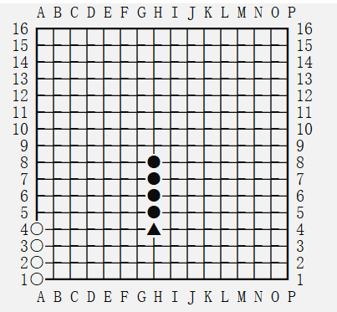
先进行最简单的测试，可见AI可以实现下到五子连珠的目标
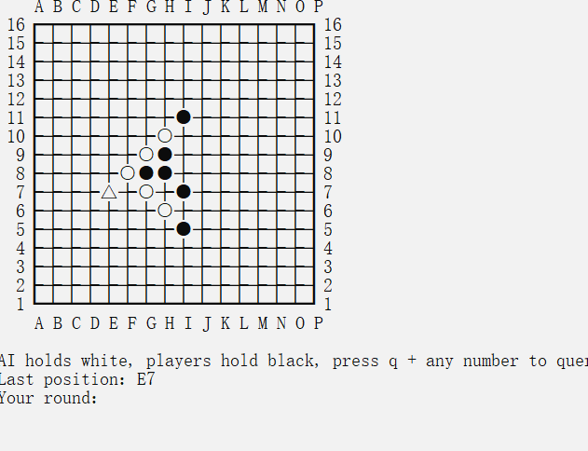
图中，AI拥有着较高的冲四的积极性，对于玩家而言充满压迫感。
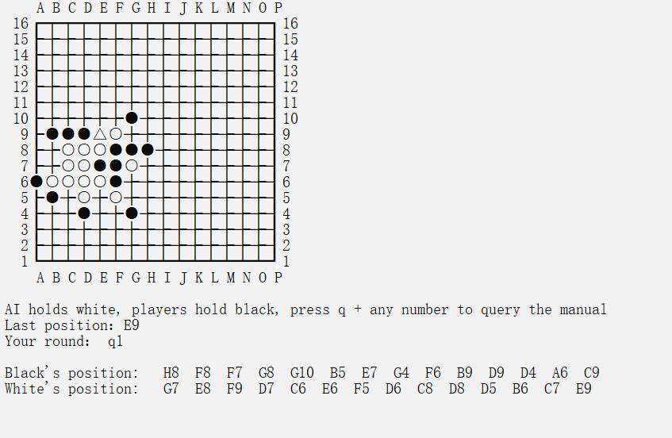
实战测试：图片下方为下棋的坐标，黑棋为玩家，AI已经取得了活四，证明了AI能在一些特定情况下击败新手级玩家，目前在已测试的样例中，AI的胜率在70%左右。
(测试需要给出测试用例（从正常，边界，错误等各方面给出测试用例，建议用3个表格的形式给出3种不同类型的测试用例），贴图（运行结果截屏），分析。做看图说话。每一图都要给出图名。有表则给出表名。请根据实验实际，用大量语言进行描述讨论。)

八、总结及心得体会：
本次AI做的相对简单，但以可以击败大多新手水平的玩家。对于学习搜索有一些参考价值，但是并未用到高级的剪枝方法，未能够实现专业难度的AI，比较的遗憾

九、对本实验过程及方法、手段的改进建议及展望：
1.可以将控制台换为更高级的UI
2.计算分数简单粗暴，可以考虑打表的方式进行更加精细的积分
3.搜索的层数较少使得AI的算力不足，可以考虑增加层数
4.AI存在一些可以被玩家利用的技巧可以改正
5.可以进行封装
报告评分：
指导教师签字：

